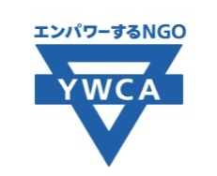

「ユース・ジェンダー小委員会」メンバー 申込書
＜ふりがな＞
応募者の名前
生年月日 |  | 西暦 年 月 日 （ 歳）
所属YWCA・学校等
住所 |  | 〒
電話番号 |  |  |  | 携帯番号
メールアドレス
ジェンダー平等や女性の人権に関して、これまで取り組んできた活動や、応募動機についてお書きください。
推薦者名 |  |  | 所属YWCAと役職 |  | YWCA 会長 ・ 総幹事
推薦文 ＊今回新たに会員登録を検討されている方は、推薦者・所属YWCA・推薦文に関して、まずは日本YWCAまで
お問い合わせください。
同意書
1．私は、日本YWCAからの説明及び自ら必要な情報を得て、よく理解した上で、このプログラムに参加します。
1．活動中は、日本YWCAの指示に従い、諸法令を遵守します。
1．活動中の肖像権（写真・ビデオ等）のすべては日本YWCAに帰属します。^{※1}

年 月 日
応募者本人自署
※1活動中に撮影した写真やビデオ等は、記録集/報告書、活動紹介の広報の目的以外では使用いたしません

